atititl.基于uml自定义建模语言

元模型图、模型图、对象图
MOF的四层模型分别是：元元模型层（M3）、元模型层（M2）、模型层（M1）、运行时（M0）。其中元元模型层包含了定义建模语言所需的元素；元模型 层定义了一种建模语言的结构和语法；模型层定义了一个具体的系统的模型；运行时包含了一个模型的对象在运行时的状态等。
本文涉及到的有M2、M1和M0层，下面给出一个例子，首先是M2层，它可以定义一个建模语言的结构和语法，例如：
本文涉及到的有M2、M1和M0层，下面给出一个例子，首先是M2层，它可以定义一个建模语言的结构和语法，例如：
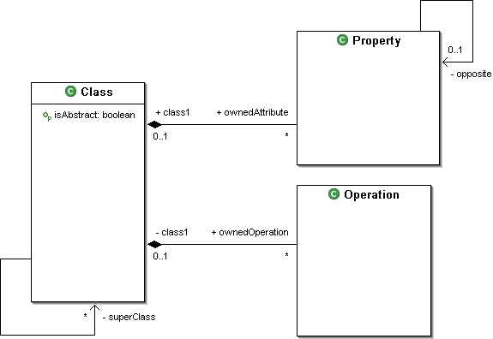
这是一个简要的元模型图，它表示Class由Property和Operation组成，这张图符合UML2.0的概念，但是我们也可以这样画：
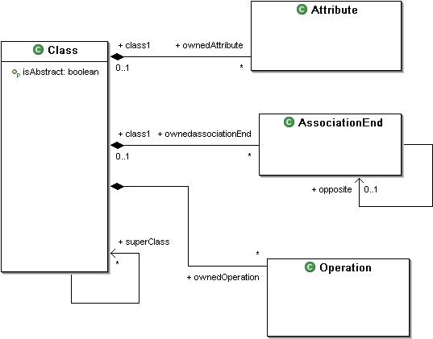
这样一来，Class包含三种元素：Attribute、AssociationEnd和Operation，这样我们就创建了一个新的元模型，也可以说创建了一个小的新建模语言。虽然它不符合UML2.0规范。
M1层模型就是我们通常简称的“模型”，它是系统的标准化表示，一般用建模语言来表示一个软件系统，例如下面的汽车和人的系统：
